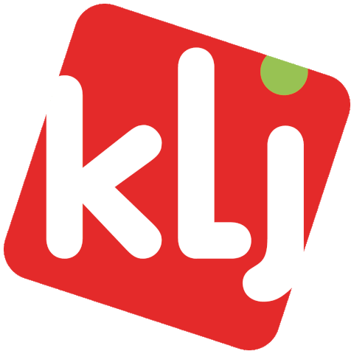


KLJ WEEKEND 2023

Ook dit jaar gaan we weer op KLJ-weekend!😊
Het thema van dit jaar is ‘maffia’, dus duik maar in die verkleedkist en haal je meest mysterieuze outfit tevoorschijn!
Hieronder vind je de praktische informatie.
Wanneer?
- We verwachten jullie vrijdag 24 februari om 20u30 aan ‘Het Mezennestje’ in Beverlo.
Er zal vrijdagavond geen avondmaaltijd voorzien zijn, maar een hapje en een drankje zullen natuurlijk wel aanwezig zijn!😉
- Jullie kunnen op zondag 26 februari om 11u weer worden opgehaald.
Waar?
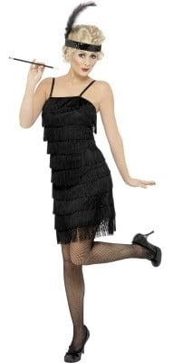

- Kroonstraat 51, 3581 Beverlo (Het Mezennestje)
Prijskaartje?
- De prijs voor het weekend bedraagt 35 euro per persoon.
- Je kan het bedrag overschrijven met de vermelding:
‘je naam+weekend’ op volgend rekeningnummer: BE70 7343 6800 0225
- Gelieve het bedrag over te schrijven voor
19 februari.
Wat neem ik mee?
- Je coolste maffia outfit (deze moet je aanhebben bij het aankomen)
- Pyjama, ondergoed, sokken, toiletgerief
- Aangepaste kledij (regenjas, dikke pull…)
- Slaapzak, hoeslaken en kussen
- Identiteitskaart en Buzzy pas (als je deze hebt)
Wij kijken er alvast naar uit!
Groetjes van Myrthe, Simon, Cato, Victor, Romano, Louise, Toon, Renzo, Ruben, Jarne, Nina, Gert-Jan, Marie en Flore

